



Table des matières

Contexte 3
A- Cadre du projet 3
Objectif du projet : 3
B- Expression du besoin 4
C- Analyse de l’existant 5
Etude de la concurrence : 5
Benchmark : 7
Périmètre du projet : 9
Ce qui sera fait 9
Ce qui ne sera pas fait 9
Contraintes : 10
Description fonctionnelle des besoins : 11
To do List : 14
Planification : 16
Critères de Validation : 17
Sources : 19
Sources payantes : 19

Contexte

A- Cadre du projet
Le cinéma est un lieu culturel, qui permet de s’évader dans un monde imaginaire. Or, aujourd'hui, les cinémas ne sont plus fréquentés comme avant, surtout dans les villes moyennes et petites.
Cela s'explique par l'essor des plateformes de streaming telles que Netflix, Disney+, Amazon Prime, ont favorisé ce phénomène. Les spectateurs préfèrent choisir leur film, leur horaire et leur confort de visionnage à domicile.
Pourtant, le cinéma est un lieu qui permettrait de partager des moments inoubliables entre amis, famille, ou en couple. De plus, les projections sur grand écran offrent une expérience unique, contrairement aux écrans domestiques. Toutefois, il y a un écart entre ce qu'offrent les cinémas et l'attente du public local. En effet, les films projetés ne correspondent pas vraiment aux goûts, ni aux envies des habitants.
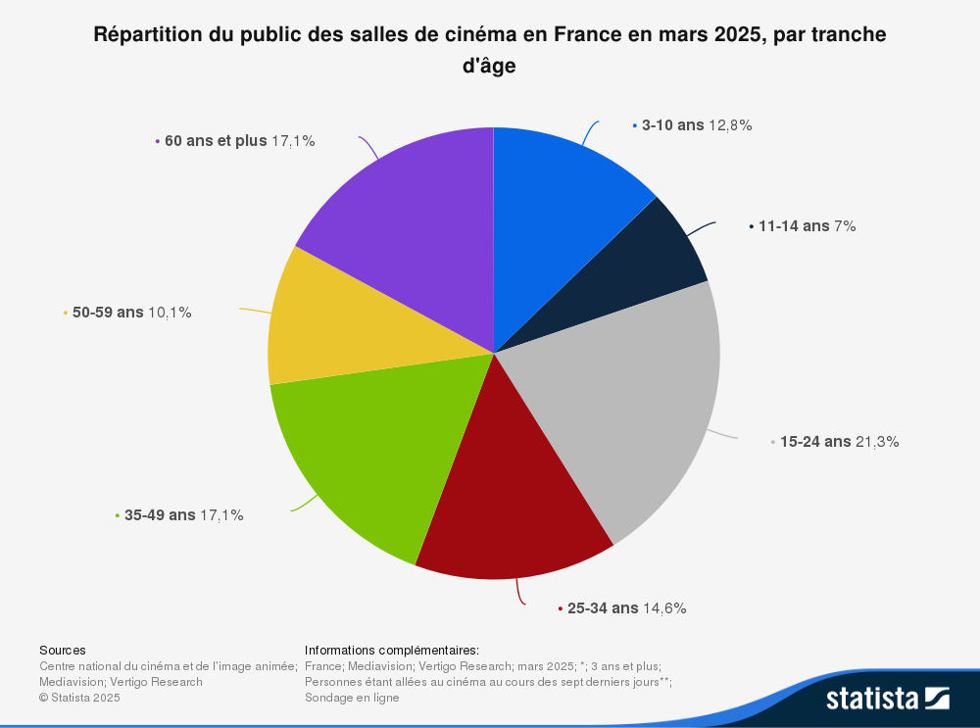
Le projet StarCiné va permettre la participation des habitants grâce à des votes. Notre application va permettre aux habitants d’une ville de voter des films qu’ils souhaiteraient voir diffusés dans leur salle locale. Notre application sera en partenariat avec des cinémas locaux. Cela va permettre de renforcer les liens entre le cinéma et les habitants
Notre application s'adresse principalement aux jeunes adultes et aux familles car nous pouvons voir grâce à ce document, que 21% des personnes d’une tranche d’âge de 15 à 24 ans fréquentent davantage les cinémas.

Objectif du projet :
L’objectif du projet ne se limite pas à élire les films les plus populaires de l’année, mais vise avant tout à impliquer activement les habitants dans le choix des projections, afin de mieux cerner leurs préférences et de renforcer le lien entre le cinéma et son public. Il s’agit d’une étape vers un cinéma plus moderne, interactif et centré sur les envies réelles des citoyens.

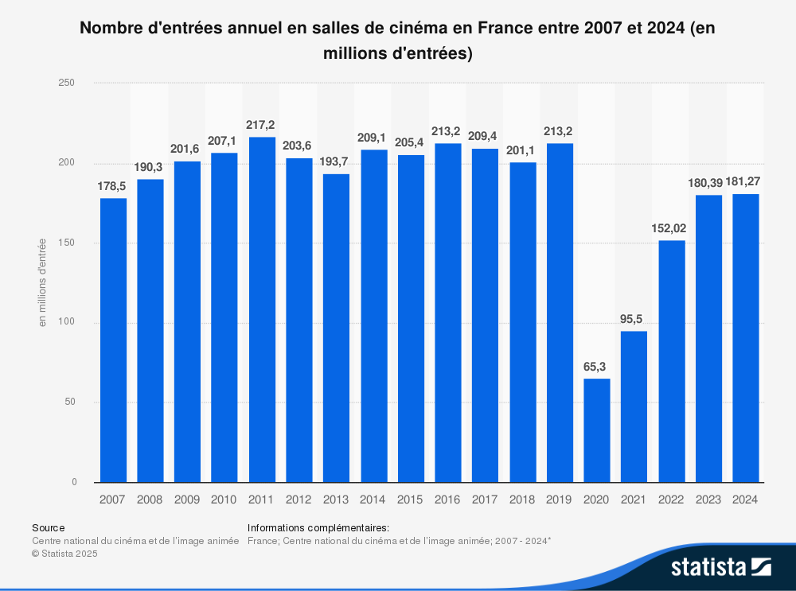
B- Expression du besoin

Durant l’essor des plateformes de streaming (Netflix, Disney +, Amazon prime ). On peut voir une forte baisse du nombre d’entrées annuel en salles de cinéma en France, surtout en 2020. On passe de 213,2 millions d’entrées en 2019 à 65,3 millions en 2020. Les années suivantes montrent une hausse mais cela reste faible par rapport aux années précédentes.

Mais alors, qu’est-ce qui entraîne cette perte?
Les programmes de cinéma sont décidés par les distributeurs ou les réseaux de salles, sans prendre en compte les préférences locales.
Voici les limites qu’engendre cette méthode de fonctionnement :
- Les cinémas ne prennent pas en compte les envies spécifiques des habitants de la ville. Par exemple, dans une ville où la population est vieillissante, les attentes et les horaires de sortie diffèrent fortement de celles d’une population plus jeune.
- Cela développe un sentiment de non-appartenance à une communauté locale de cinéphiles.
- Les cinémas sont moins fréquentés car le public ne se reconnaît pas dans les films proposés.
Le besoin exprimé est donc celui d’un système participatif et numérique, permettant aux habitants de choisir le programme de projection dans leur cinéma local.
Notre projet StarCiné vise à impliquer directement les habitants à choisir les films qui seront projetés dans leur cinéma local. Pour répondre à ce besoin :
- Une plateforme de vote en ligne qui permet aux habitants de sélectionner les films qu’ils souhaitent voir dans leur salle de cinéma local.
- Un système de notation par étoiles, afin de classer les films selon les préférences du public par catégorie et nous permettre de mieux comprendre les goûts locaux.
- Le système de vote doit être sécurisé afin de garantir la fiabilité et la transparence des résultats.
- Une mise en avant des films variés, qu’ils soient récents ou anciens, afin de toucher une large communauté de spectateurs.
Résultats attendus :
- Créer des votes sécurisés reflétant bien l’avis du public.
- Une hausse de la fréquentation des cinémas locaux.
- Faire découvrir le monde du cinéma à une large communauté.
- Une satisfaction du public quant aux choix des films diffusés au cinéma.
- Une dynamique communautaire renforcée autour du cinéma local.
L’objectif principal est de redonner du sens à la fréquentation du cinéma local, en créant une expérience plus communautaire et participative, adaptée aux goûts réels des habitants.

C- Analyse de l’existant
On retrouve les grands réseaux de cinémas, par exemple Pathé Gaumont, qui proposent des services complets de réservation en ligne, de gestion de carte de fidélité et de consultation des horaires.
D'autres sites spécialisés comme AlloCiné permettent aux utilisateurs de noter les films, laisser des avis et consulter les bandes annonces. Cela permet aux cinémas de connaître les préférences du public.
Il existe également le site SensCritique qui est aussi un réseau social culturel où les personnes peuvent débattre de films, de séries ou de jeux vidéo.
Les outils numériques offrent de nombreuses possibilités comme des réservations, des avis, des fidélisations, mais malheureusement ces sites ne permettent pas aux spectateurs de participer aux choix des films projetés dans les cinémas locaux. De plus, les préférences changent en fonction de la population présente dans la ville. Les sites AlloCiné et SensCritique sont utiles pour consulter des avis mais ne sont pas directement reliés à un cinéma local et ne permettent pas d’influencer la programmation.

Etude de la concurrence :

Solution | Forces | Faiblesses
Pathé Gaumont | -Programmation très large  -Relie plusieurs cinémas dans plusieurs villes  -Billetterie intégrée  -Bonne implantation dans de grandes villes et métropoles françaises  -Également implanté à l’international | -Prix élevés  -Programmation commerciale  -Politique de fidélité inégale
SensCritique | -Plateforme francophone  -Recommandations personnalisées  -Critiques et notes communautaires | - Interface non ergonomique  -Général, il ne se base pas que sur le cinéma  -Aucun lien avec les salles locales  -Présence de bugs  -Notes sans objectivité (notes trafiquées)  -Ne propose pas de changement de programme(site purement informatif)
AlloCiné | -Forte notoriété en France  -Carte permettant de visualiser les cinémas présents  -Informations complètes et mises à jour  -Horaires et séances en temps réel  -Billetterie intégrée | -Purement informatif  -Communauté moins active  -Orientation commerciale marquée (présence de beaucoup de pubs)
Letterboxd | -Interface intuitive et soignée  -Communauté engagée  -Statistiques visuelles attractives  -Système de notation par étoiles  -Listes personnalisables | -Version gratuite limitée  -Non relié à aucun cinéma  -Ne résout pas le problème de fréquentation des salles  -Aucun lien avec un cinéma
Movie Night Polls | -Simple d’utilisation  -Gratuit  -Concept de vote collectif | -Usage strictement privé -Pas de dimension communautaire  -Aucun lien avec un cinéma
Cinémas associatifs | -Programmation participative  -Fort ancrage territorial  -Engagement communautaire | -Pas d’outil numérique structuré  -Vote physique uniquement lors de réunions  -Modèle difficile à généraliser

Benchmark :
Avec la montée des sites de streaming, des initiatives ont été mises en place afin de reconnecter le public aux salles de cinéma, parmi lesquelles se démarquent AlloCiné, Pathé Gaumont, Cinémas associatifs. Toutes ont des fonctionnalités différentes.

AlloCiné est une application idéale pour trouver des séances et s’informer sur les films. Avec sa géolocalisation efficace, AlloCiné est l’outil idéal pour planifier une sortie cinéma grâce à sa grande base de données et une billetterie intégrée. L’application contient également des critiques de films proposés ainsi que des presses, et des bandes annonces. L’application connaît une forte notoriété en France.

Cependant, AlloCiné reste une plateforme passive et purement informative. Elle indique ce qui est programmé dans votre ville, mais ne laisse aucun moyen d’influencer cette programmation. Si aucun film n’est intéressant, AlloCiné ne pourra rien y faire. Les publicités et les partenariats nuisent à l’expérience utilisateur. La suppression des forums a réduit la dimension sociale.
SensCritique est une application qui donne la voix aux critiques. Les utilisateurs donnent leurs avis et notent les films. Letterboxd est une application anglophone qui propose le même concept mais avec une plus grande communauté. L’application, contrairement à SensCritique, donne la possibilité de visualiser les notes sous forme de statistique ce qui donne un côté plus ludique au site.
Cela dit, ces deux applications ont aussi leurs limites. Elles restent des plateformes individuelles et virtuelles qui ne créent aucun lien concret avec les salles de cinéma locales. L’utilisateur peut donner autant d'avis qu’il le souhaite mais cela n'incite pas pour autant à fréquenter son cinéma local. Certaines fonctionnalités demandent un abonnement pro.
Les cinémas associatifs et autogérés montrent de manière concrète que la programmation participative fonctionne et renforce la fréquentation.
Néanmoins, ce modèle a des inconvénients majeurs qui limitent sa généralisation. Ce fonctionnement nécessite une présence physique régulière aux réunions de programmation. Les votes sont faits sur place, sans outil numérique qui pourrait permettre une participation plus large et flexible.

Après la présentation des applications déjà existantes, on peut dire que StarCiné sera la toute première application sur le marché qui permettra de faire des votes anonymes et dont les votes auront un impact local. Parmi toutes les applications que nous venons de voir, aucune n’est réellement liée localement à des cinémas, si ce n’est AlloCiné et Pathé. Mais malgré cela, aucune n’a la fonctionnalité de changer le programme des cinémas locaux par le biais de votes anonymes.
On remarque également que les avis ainsi que les notes ne sont pas anonymes, ce qui pourrait influencer les avis et créer une pression sociale. L’anonymat peut encourager les plus réservés à participer car il n’y aura pas de jugement et l’avis ne sera pas influencé par les choix des autres. De plus, on constate qu’après la suppression de forum, AlloCiné a perdu de nombreux utilisateurs. C’est pourquoi StarCiné aura un espace forum où les gens débattront sur les meilleurs films avec une modération intégrée afin de sécuriser l’espace discussion.

Les critères de réussite pour StarCiné
StarCiné devra strictement respecter ces critères afin de réussir :

Critères fonctionnels
- l’application doit inclure plusieurs fonctionnalités en lien avec la critique :
- Vote pour les films proposés par le cinéma local ou suggérés par les citoyens sur le forum.
- Consultation des résultats en temps réel
- Notifications pour les nouveaux votes et résultats
- Historique personnel des votes passés
- Une interface intuitive :
- Le fonctionnement doit être facile à comprendre pour voter.
- La compatibilité avec plusieurs appareils.

Critères techniques
- Sécurisation des votes:
- Système anti-fraude : unicité des votes par utilisateur, vérification par e-mail, géolocalisation, limitation de votes par période
- Vérifier la localisation afin de voter dans sa ville locale.
- Fiabilité des résultats :
- Transparence totale sur le décompte des votes
- Historique et traçabilité complète des votes
Critères utilisateurs
- Satisfaction des utilisateurs:
- Recueillir des retours utilisateurs
- Objectif :
- Au moins 15% des habitants de la ville inscrits dans les 6 premiers mois
- Engagement régulier:
- Taux de participation mensuel > 40% des utilisateurs inscrits
- Sentiment d’impact réel :
- Les utilisateurs doivent constater que leurs votes influencent effectivement la programmation du cinéma local
Critères partenariaux

- Adhésion des cinémas:
- Au moins 2 à 3 cinémas partenaires pilotes engagés dès le lancement
- Programmation effective des films plébiscités :
- Minimum 1 à 2 films plébiscités programmés chaque mois

Critères de viabilité
- Soutien institutionnel :
- Appui de la municipalité ou partenaires culturels pour la promotion et la légitimité du projet
- Évolutivité :
- Possibilité d’ajouter de nouveaux cinémas ou fonctionnalités (sondages thématiques, recommandations personnalisées) sans refonte complète de l’application
- Rentabilité / financement :
- Budget initial respecté et partenariats établis pour la continuité de l’application

Périmètre du projet :

Ce qui sera fait
- Chaque habitant pourra s’inscrire ou se connecter à l’application selon son rôle (simple utilisateur, modérateur ou administrateur).
- Présentation des films proposés au vote avec leur affiche, un résumé, le genre et la date de sortie.
- Chaque utilisateur pourra voter une seule fois par film sélectionné de manière anonyme ;
- Le système enregistrera les votes de manière sécurisée pour éviter les doublons ;
- Chaque vote devra être confirmé avant validation définitive.
- Les utilisateurs pourront attribuer une note (par étoiles) aux films et consulter le classement des plus populaires.
- Connexion directe avec un vrai cinéma partenaire ou mise à jour automatique des programmes réels.
- Vérification de la localisation de l’utilisateur afin de le diriger vers son cinéma local.
- À la fin d’une période de vote, les films les plus plébiscités seront automatiquement affichés dans la rubrique "Tendances locales”.
- L’application sera accessible depuis un ordinateur, une tablette ou un smartphone.
- Chaque membre disposera d’un profil simple affichant ses votes, notations et films favoris.
- Les utilisateurs pourront communiquer entre eux grâce aux forums où les noms seront anonymes.

Ce qui ne sera pas fait
- Paiement en ligne ou réservation de places (le projet reste une simulation de participation citoyenne).
- Système de modération automatique (les avis seront vérifiés manuellement si besoin).
- Notifications en temps réel (pas de messagerie instantanée ni d’alertes automatiques).
- Authentification renforcée (pas d’authentification à deux facteurs).
- Analyse statistique avancée des résultats (pas de graphiques dynamiques ou filtres complexes).
- Détection automatique des fraudes techniques (VPN, multi-votes depuis plusieurs appareils).

Contraintes :
Organisationnelles :
Le projet StarCiné est un projet fictif mené dans le cadre d’une simulation de développement d’application.
L’équipe de conception doit assurer une répartition claire des rôles et des tâches : le développement, le design, la gestion de la base de données et la communication. Une coordination régulière entre les membres est nécessaire pour garantir la cohérence du travail et le bon avancement du projet. Les ressources disponibles (matériel, serveurs, outils de gestion) sont limitées, ce qui impose une organisation rigoureuse et une gestion efficace du temps tout au long du projet.
Réglementaires :
L’application manipule des données personnelles telles que les identifiants, les votes et les notations des films. Elle devra donc respecter le Règlement Général sur la Protection des Données (RGPD) et les recommandations de la CNIL :
- Le consentement des utilisateurs devra être obtenu avant toute collecte de données.
- Aucune donnée sensible ne sera stockée sans autorisation.
- Les affiches et images de films devront provenir de sources libres de droit ou d’API autorisées.
- Le système de vote devra garantir l’anonymat des utilisateurs.
Techniques et informatiques :
L’application StarCiné doit être accessible via un navigateur web sur ordinateur, tablette et smartphone (responsive design). Elle sera développée à l’aide de technologies web courantes telles que HTML, CSS, JavaScript, PHP et MySQL, afin d’assurer compatibilité et maintenabilité.
Le système devra offrir une interface claire, fluide et intuitive pour l’utilisateur, ainsi que la sécurisation des données et éviter tout double vote et maintenir de bonnes performances, même en cas de connexions simultanées. De plus, elle doit être évolutive, pour permettre l’ajout de futur nouvelles fonctionnalités (classements, statistiques, etc.).
Humaines :
Le projet StarCiné est réalisé par une équipe en apprentissage, composée de membres aux compétences complémentaires, le niveau technique étant encore en progression, certaines fonctionnalités avancées ne seront pas développées. Un temps d’adaptation est prévu pour la prise en main des outils et langages utilisés. La répartition des tâches devra se faire de manière équitable, en tenant compte des points forts de chacun.
Temporelles :
Le projet StarCiné suit un calendrier défini comportant plusieurs phases : conception, développement, tests et présentation finale. Chaque étape devra être terminée dans le temps imparti, afin d’assurer la livraison complète de l’application dans les délais. La planification doit donc être réaliste et inclure une marge pour gérer les imprévus, afin de respecter les délais.
Fonctions Principales (FP):
- FP1 : Gérer l’inscription et la connexion des utilisateurs
- FP2 : Afficher les résultats et tendances de votes
Fonctions contraintes (FC):
- FC1 : Gérer l'authentification et la sécurité (administrateur)
- FC2 : Respecter la réglementation RGPD et CNIL sur le vote électronique : Assurer la protection des données personnelles, l’anonymat des votes, et la transparence du processus.
- FC3 : Être compatible : l’application doit être disponible sur tablette, ordinateurs et smartphone
- FC4 : Offrir une interface simple et intuitive à l'utilisateur
- FC5 : Fournir les affiches et résumés des films via une API : Les images et données proviennent de sources autorisées.
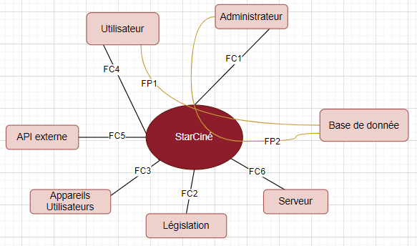
- FC6 : Être hébergé sur un serveur : L’application devra être hébergée sur un serveur fiable, garantissant la sécurité et la disponibilité du service.

Description fonctionnelle des besoins :
- Spécifications Fonctionnelles

Mise en place des votes:
L'Administrateur (Équipe du Cinéma/mairie)
Rôle: Gérer la plateforme, les films, les votes et la communication
- Se connecter
- visualiser le forum
- Lancer des sondages (pour mieux proposer des films)
- Créer une session de vote :
- Ajoute les films proposés
- Retirer les films proposés
- Modifier les films proposés
- Choisir la durée de la session (ex : 7 jours)
- Une fois validés, les votes sont rendus publics
Habitant/voteur
Rôle: noter/voter les films, naviguer sur le site
- S’inscrire ou se connecter avec vérification de résidence via adresse postale ou géolocalisation
- Accès au forum
- Accès au catalogue des nouveaux films
- Accès aux mei lleurs films de l’année
- Possibilité de noter avec un système d’étoiles
- Accès à la liste des films proposés dans sa ville
- Sélectionner le film voulu
- Système anti-fraude afin d’empêcher de voter plusieurs fois
- Le vote chiffré est enregistré dans la base de données
- Peut consulter:
- affiches, synopsis, durée, bande-annonce, date potentielle de diffusion
- Valider et recevoir un message de confirmation
- Voir un classement provisoire (si l’administrateur l’autorise)

Visiteur/utilisateur non-identifié
Rôle: Naviguer sur le site sans compte
- Accéder aux informations générales (meilleurs films de l’année)
- S’inscrire pour devenir électeur.
- Consulter les résultats publics après publication.
- Explorer les archives des éditions précédentes.

Réalisateur
Rôle : Représente les films
- Proposer son film directement à l’administrateur
- Ne pourra pas voter
- Accès aux résultats des votes
- Consulter les résultats publics après publication.
- Explorer les archives des éditions précédentes.

Suivi et amélioration continue
Acteurs: Administrateur et voteur
- Le voteur consulte son historique personnel.
- L’administrateur examine les suggestions de nouveaux films envoyées par les habitants sur le forum.
- Le partenaire Distributeur met à jour la disponibilité des films (disponible, à négocier, non disponible).
- L'administrateur peut planifier une nouvelle session selon les retours et les tendances.

Fonction | Objectif | Contraintes / règles de gestion | Niveau de priorité
Inscription/ connexion | Identifier et vérifier leurs résidence | -Un compte pour chaque habitant  -Respect du RGPD  -Protection des données | haute
Vote pour les films | Choisir les films qu’ils souhaitent voir projetés | -1 vote par film par session  -Anonymat  -Géolocalisation vérifiée | haute
Consultation des résultats | Affichage après la clôture des votes | -Transparence totale après publication | haute
Historique personnel | Chaque utilisateur peut consulter ses votes par session | -Uniquement l’utilisateur peut accéder à son historique | Moyenne
Proposer un film (Réalisateur) | Interface pour envoyer les informations du film à l’administrateur (titre, synopsis, affiche, lien vidéo) | -Validation par l’administrateur avant inclusion dans une session de vote | haute
Navigation / consultation site (Visiteur) | Accès aux informations générales | -N’aura pas accès aux votes | haute
Gestion des sessions de vote | Créer, ouvrir, fermer des sessions ; définir les dates d’ouverture et de fermeture | -Durée de vote limitée  -Unicité du vote -Anonymat | haute
Analyse statistique | Tableau de bord avec indicateurs (taux de participation, top films, démographie) | -Statistiques fidèles aux résultats réels | basse

To do List :
Phase | Tâches Principales
Recherche d’idée | - Brainstorming  - Analyse du contexte et du besoin local  - Étude de l’environnement numérique  - Rédaction du cahier des charges fonctionnel  - Mise en forme
Organisation | - Répartition des tâches  - Organisation de la collaboration  - Réalisation du Trello et du diagramme de Gantt
Analyse de la concurrence | - Recherche de solutions existantes  - Étude de ces solutions  - Benchmarking
Cahier des charges | - Brouillon réunissant les besoins et les limites du projet  - Rédaction de ces informations
Conception | - Conception des maquettes (interfaces principales : accueil, vote, classement, profil)  - Modélisation de la base de données (films, utilisateurs, votes, notations)  - Validation du design et de la navigation
Développement | - Création du front-end (HTML, CSS, JavaScript)  - Développement du back-end (PHP, MySQL)  - Mise en place du système de vote et de notation  - Création de l’espace utilisateur et de la page “Tendances locales”
Communication | - Détermination du public cible  - Choix de moyens de communication adaptés à ce public  - Débuter la communication
Intégration et tests | - Vérification de la compatibilité (ordinateur, tablette, mobile)  - Test du système de vote (sécurité, doublons)  - Validation du bon fonctionnement global
Commercialisation | - Choix des plateformes et comptabilités  - Publication de l’application
Documentation | - Rédaction du guide utilisateur  - Création d’une notice technique (D'installation, base de données, structure du code)  - Préparation des livrables finaux
Soutenance | - Rédaction du rapport final  - Préparation de la présentation orale  - Répartition des interventions pendant la soutenance

Planification :
Étapes principales | Livrables | Dates
Analyse du besoin et définition du projet | Rédaction du cahier des charges fonctionnel | Semaine 1 (jusqu’au 15/10/2025)
Conception UML | Réalisation des diagrammes de cas d’utilisation et diagramme de classes | Semaine 2 (jusqu’au 26/10/2025)
Conception de la base de données | Élaboration du MCD / MLD | Semaine 2 (jusqu’au 26/10/2025)
Conception technique et MVP1 | Dossier d’analyse et de conception, développement du MVP1 | Semaine 5 (jusqu’au 22/11/2025)
Amélioration et ajout de fonctionnalités | Finalisation du MVP2 | Semaine 8 (jusqu’au 12/12/2025)
Sécurisation et documentation | Rédaction du rapport technique, rapport final, qualité, affiche | Janvier 2026 (jusqu’au 18/01/2026)
Présentation finale | Soutenance et démo de l’application devant le jury | Semaine du 23/01/2026

Critères de Validation :
Validation fonctionnelle :
- Inscription et connexion : Chaque utilisateur (public ou professionnel) doit pouvoir créer un compte, se connecter et accéder à son espace sans erreur.
Test à réaliser : création, connexion, déconnexion et récupération de mot de passe.

- Vote : Un utilisateur ne peut voter qu’une seule fois par film. Les votes sont bien enregistrés et pris en compte dans la base de données.
Test à réaliser : enregistrement unique du vote, impossibilité de voter deux fois.
- Résultats : Les résultats s’affichent correctement à la fin de la période de vote, avec les films triés selon les préférences.
Test à réaliser : affichage automatique des scores et cohérence avec la base de données.
- Affichage des films : Les affiches, titres et résumés des films s’affichent correctement à partir de l’API externe.
Test à réaliser : vérification de la connexion API et de la bonne mise à jour des données.
Validation technique et de sécurité :

- Authentification sécurisée : Les mots de passe sont chiffrés, et seules les connexions valides sont autorisées.
Test à réaliser : vérification du hachage et de la redirection sécurisée.
- Protection des données : Le système respecte le RGPD et les recommandations de la CNIL; consentement explicite demandé, anonymat des votes assurés.
Test à réaliser : formulaire de consentement présent, aucune donnée sensible enregistrée sans autorisation.
- Hébergement et stabilité : L’application est accessible en ligne ou en local sans interruption ni lenteur notable.
Test à réaliser : simulation de plusieurs connexions simultanées.

Validation ergonomique:
- Interface intuitive et responsive : Le site doit s’afficher correctement sur ordinateur, tablette et smartphone.
Test à réaliser : affichage sur différents navigateurs et tailles d’écran.
- Navigation fluide : L’utilisateur doit pouvoir accéder à toutes les pages (vote, résultats, films) en moins de 3 clics.
Test à réaliser : parcours utilisateur et retours de testeurs.

Validation organisationnelle:
- Respect des délais : Toutes les étapes (conception, développement, tests, soutenance) sont terminées dans le temps imparti.
Test à réaliser : suivi du projet avec Trello.
- Conformité au cahier des charges: L’ensemble des fonctionnalités prévues (FP1, FP2, FC1–FC6) est opérationnel.
Test à réaliser : validation finale par l’équipe projet et le tuteur enseignant.

Sources :

- https://www.cnc.fr/professionnels/actualites/en-septembre-la-frequentation-atteint-plus-de-9-millions-dentrees_2471339
- https://fr.trustpilot.com/review/senscritique.com
- fr.trustpilot.com/review/www.allocine.fr
- https://adrc-asso.org/sites/default/files/adrc/fichiers/creer_ou_transformer_un_cinema.pdf
- https://pro.pathe.fr/cinemas
- https://www.gaumont.com/fr/page-edito-histoire/lhistoire-de-la-maison

Sources payantes :

- https://fr-statista-com.bases-doc.univ-lorraine.fr/statistiques/497284/ventilation-tranche-age-public-cinema-france

- https://fr.statista.com/statistiques/550521/frequentation-cinema-salles-france

